Цифровой регулятор температуры и влажности STC-3028 с датчиком, -20°C +80°C, влажность 0-100%RH, 110 ~ 240В два реле 10A

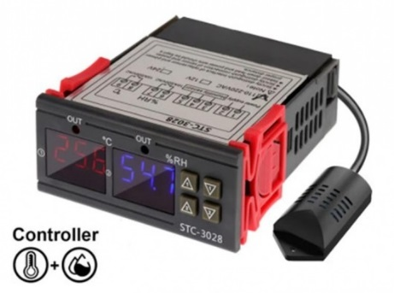
Описание товара
STC-3028 электронный регулятор температуры является готовым устройством с двумя 10А реле, по одному на управление температурой и влажностью.
В зависимости от того, что ниже - стартовая или конечная температура, стартовая или конечная влажность - регулятор может управлять как обогревателем, так и охладителем, как увлажнителем так и осушителем.
Электронный регулятор температуры и влажности может применяться в инкубаторах, холодильниках, парниках и т.д.

Основные возможности:
- Одновременный контроль и управление температурой и влажностью с высокой точностью;
- Автоматическое переключение режимов: Нагрев/Охлаждение;
- Регулятор влажности с возможностью автоматического переключения режимов: Увлажнение/Осушение;
- Автоматический контроль случайного перегрева в инкубаторе;
Основные технические показатели:
- Диапазон установки температуры: -20°С - +80°C; (контроль температуры 0°С - +80°С)
- Точность измерения температуры: 1.0°C;
- Точность установки температуры: 1°C;
- Диапазон установки влажности: 0%RH - 100%RH;
- Точность измерения влажности: 1%RH;
- Точность установки влажности: 0.1%RH;
- Водостойкость: IP65 (передняя панель);
- Датчик: температуры и влажности (2в1), сенсор DHT21/AM2301, длина провода около 1 метра;
- Выходной ток нагрузки: по температуре 10A/230Vac, по влажности 10A/230Vac (резистивная нагрузка);
- Габариты: 75х34,5х85 мм;
- Размер установочного отверстия: 71х29 мм.;
Условия использования:
- Рабочее напряжение: переменного тока от 110 В до -230 В, 50/60 ГЦ;
- Относительная влажность: 10%RH ~ 85%RH;
- Окружающая температура: -20°C ~ +45°C.

Инструкция по настройке:
1. Настройка режимов: нагрев/охлаждение:
Для установки стартового значения порога температуры, нажмите и удерживайте, около 3-х секунд, кнопку "ВВЕРХ 1" (Up) пока индикатор температуры (верхний индикатор, расположенный на панели устройства) не начнёт мигать, после чего кнопками "ВВЕРХ" и "ВНИЗ" выставьте нужное значение температуры старта (по умолчанию +20°С).
Подождите 5 секунд, прибор запомнит установленное Вами значение и перейдет из режима установки в рабочий режим (индикатор не мигает).
Для установки конечного значения температуры, нажмите и удерживайте, около 3-х секунд, кнопку "ВНИЗ 1" (Down) пока индикатор температуры (верхний индикатор, расположенный на панели устройства) не начнёт мигать, после чего кнопками "ВВЕРХ" и "ВНИЗ" выставьте нужное значение температуры окончания нагрева (по умолчанию +30°С).
Подождите 5 секунд, прибор запомнит установленное Вами значение и перейдет из режима установки в рабочий режим (индикатор не мигает).
2. Настройка режимов: увлажнение/осушение:
Для установки стартового значения порога влажности, нажмите и удерживайте, около 3-х секунд, кнопку "ВВЕРХ 2" (Up) пока индикатор влажности (нижний индикатор, расположенный на панели устройства) не начнёт мигать, после чего кнопками "ВВЕРХ" и "ВНИЗ" выставьте нужное значение стартовой влажности.
Подождите 5 секунд, прибор запомнит установленное Вами значение и перейдет из режима установки в рабочий режим (индикатор не мигает).
Для установки конечного порога влажности, нажмите и удерживайте, около 3-х секунд, кнопку "ВНИЗ 2" (Down), пока индикатор показаний влажности не начнёт мигать, после чего кнопками "ВВЕРХ" и "ВНИЗ" выставьте нужное значение влажности.
Подождите 5 секунд, прибор запомнит установленное Вами значение и перейдет из режима установки в рабочий режим (индикатор не мигает).

Поддержка калибровки температуры и влажности, для этого одновременно нажмите кнопку «вверх» и «вниз».
Сброс: длинное нажатие "ВНИЗ 1" и "ВНИЗ 2"
Комплект поставки:
Контроллер температуры и влажности STC-3028 ― 1 шт.
Датчик 2 в 1 температуры и влажности DHT21/AM2301 (длина провода датчика 1 метр) ― 1шт.
